Aproximaciones cuantitativas al impacto académico de la investigación en salud de Cuba, Scopus, 1996-2015

Por Rubén Cañedo Andalia y Mario Nodarse Rodríguez

INTRODUCCIÓN
La investigación afecta los productos, servicios, procesos, comportamientos, políticas y prácticas de la sociedad, pero medir su impacto, identificar sus actores, medios y formas, y entender sus mecanismos es un proceso complejo, porque el conocimiento se genera y utiliza de muy diversas maneras. La medición del impacto de la investigación es un aspecto vital en la gestión de la sociedad actual, donde se espera que los investigadores expliquen y argumenten sus contribuciones en especial cuando el financiamiento de la investigación se realiza con fondos públicos.1,2

El impacto de la investigación comprende la medición de los efectos, beneficios y perjuicios, generados por estas, tanto en el ambiente académico como más allá de sus fronteras y que abarca comúnmente cambios favorables en diversas áreas de la sociedad como son: economía, cultura, políticas y servicios públicos, salud, producción, medio ambiente, el desarrollo internacional y la calidad de vida, a escala individual, organizacional, local, regional, nacional o mundial.3

El impacto económico, por ejemplo, comprende los beneficios de la comercialización, el valor monetario neto de la mejora de la salud y los beneficios de la investigación en salud. El impacto social, por su parte, abarca cambios propicios en los sistemas de trabajo, la dimensión ética de las intervenciones de salud y la interacción entre las personas. El impacto de la investigación en la salud puede definirse a su vez, como el conjunto de cambios beneficiosos en la salud física y psicológica de los individuos y las comunidades, los servicios de salud o las determinantes de salud a escala general como parte de la búsqueda del bienestar de la sociedad.4

El impacto académico por su parte, es la contribución demostrable que la investigación realiza al avance académico en una o varias disciplinas, y que incluye progresos significativos en la comprensión del objeto de estudio, sus métodos, teoría y en la aplicación de la ciencia.4 Medir el impacto de una investigación implica sistematizar un conjunto de eventos verificables sobre la influencia que la investigación ejerció sobre un actor u organización. La profundidad del impacto es un aspecto también importante a evaluar, porque el cambio que se produce en ciertos productos o actividades como resultado de esa influencia difiere en gran medida de sus resultados a escala social.

Se han hecho grandes progresos tanto en la medición del impacto de los resultados de la investigación como en la comprensión de los procesos a través de los cuales se alcanza, para ello se consideran dos alternativas básicas: la evaluación de expertos y la evaluación métrica, que alcanzó en las últimas décadas una gran popularidad en la comunidad académica para medir el impacto de la investigación científica. Hoy, existe una multitud de indicadores métricos, tradicionales y complementarios, que ofrecen desde muy variadas perspectivas acceso a información sobre el consumo de los productos de la ciencia, no obstante, los indicadores de citación elementales, como el número de citas, el promedio, el por ciento, la proporción y otros similares, aunque simples, bien utilizados, proporcionan pistas útiles para una aproximación al desempeño, calidad potencial y beneficios esperados de la investigación a la sociedad.5

En este sentido, es importante entender que en el contexto de la investigación en la ciencia, la referencia o cita científica es mayormente un acto de reconocimiento formal que expresa la utilidad de una contribución previa a la realización de otra posterior.6 El número de citas recibidas por una contribución expresa la magnitud de dicho reconocimiento. Sin consumo es imposible alcanzar impacto. Junto a otras medidas de consumo de los productos de la ciencia, la cita ofrece una visión adecuada del empleo de los resultados de la investigación en la docencia, aplicación, dirección y en la propia actividad de investigación.

Ahora bien, los datos de citación no deben tomarse como la evaluación en sí misma del impacto de una investigación, sino como parte de un insumo para generar un juicio de valor del producto analizado, donde las estadísticas se acompañen de interpretaciones cualitativas que expliquen el contexto, el propósito, por qué se alcanzaron o no ciertos valores de citación promedios, cuán prominentes son dichos valores y cómo es de novedosa, rigurosa y útil una investigación o componente de la cadena de la producción-comunicación-consumo de la ciencia.7-9

Con el objetivo de determinar el comportamiento de los índices de citación de las contribuciones realizadas por autores cubanos en el área de las ciencias de la salud y en particular, Medicina en la base de datos Scopus, se identificaron y compararon los índices de citación de Cuba con respecto a un grupo de países latinoamericanos seleccionados. Para esto se utilizó SCImago Journal & Country Rank (SJR).

En 2014, se difundieron los resultados de una exploración sobre el impacto de la literatura cubana en salud en Scopus. En la aproximación realizada, se observó una falta de correspondencia entre la visibilidad alcanzada por una parte importante de la publicación científica en salud de Cuba, registrada en esta base de datos, y sus índices de citación en comparación con un grupo de países latinoamericanos estudiados.10 Los datos reunidos mostraron cómo las revistas médicas cubanas desempeñaron un importante papel en los resultados obtenidos.

El propósito de la presente contribución es completar la información disponible sobre el comportamiento de los índices de citación de la investigación en salud de Cuba con información actual, comparar el desempeño de citación de un grupo de países seleccionados como referencia para el estudio, y mostrar la actuación del conjunto de revistas cubanas de la salud procesadas en Scopus.

A causa del volumen de la literatura del país procesada en la categoría Medicina y su influencia en el rendimiento en el área de la salud y de la ciencia en general en Scopus, el énfasis central de la exploración se realizará en esta área del conocimiento. Adicionalmente, se mostrará información sobre ciertos aspectos de interés métrico en el comportamiento de otras áreas consideradas como parte de las ciencias de la salud por esta base de datos como son: Profesiones de salud, Bioquímica, Genética y biología molecular, Inmunología y microbiología, Farmacología, toxicología y farmacéutica, Estomatología, Enfermería y Neurociencias.

La totalidad de los datos se obtuvo de SCImago Journal & Country Rank (SJR - http://www.scimagojr.com). Desarrollada por el Grupo SCImago, del Consejo Superior de Investigaciones Científicas (CSIC) de España, es un portal de indicadores cienciométricos para la evaluación del comportamiento de la ciencia a partir de los datos que suministra la base de datos Scopus, donde se procesan 21 revistas cubanas de salud.

Visibilidad e impacto de la investigación en Medicina de Cuba, SCOPUS, 1996-2015

Producción científica en Medicina de Cuba
En Scopus, en el periodo 1996-2015, se registraron 31 690 contribuciones de autores radicados en una institución cubana (tabla 1). Según productividad general, Cuba ocupa la séptima posición entre los países latinoamericanos con contribuciones registradas en Scopus, en Medicina se ubica en la posición seis. De estas, 14 760 corresponden a la categoría Medicina, el 46,57 %, cifra que constituye aproximadamente la mitad del total de la producción científica de Cuba procesada por esta base de datos y que es la más alta entre los países estudiados. Esta cantidad no contempla la producción en las otras siete áreas del conocimiento que reconoce Scopus en el campo de la salud.

Tabla 1. Producción en ciencias y Medicina, SJR, 1996-2015
Posición | País | Total de  contribuciones | Total de contribuciones en Medicina | % de Medicina
1 | Brasil | 669280 | 190030 | 28,39
2 | México | 232828 | 53194 | 22,84
3 | Argentina | 159172 | 41019 | 25,77
4 | Chile | 101841 | 24633 | 24,18
5 | Colombia | 60402 | 16845 | 27,88
6 | Venezuela | 33780 | 8502 | 25,16
7 | Cuba | 31690 | 14760 | 46,57
Fuente: SJR, 29 de marzo de 2017.

Aporte de Cuba a la investigación en Medicina de América Latina
Si se considera el por ciento de aporte, o aporte relativo de Cuba a la producción científica en Medicina de América Latina, se observa una reducción de la contribución del país a la región, que cae progresivamente desde más del 6-7% en el periodo 2000-2002 hasta el 3,04% en 2014 (tabla 2, fig. 1).

Tabla 2. Por ciento de aporte de Cuba a la investigación en Medicina de América Latina, Scopus, 2000-2014
Año | Por ciento
2014 | 3,04
2013 | 3,09
2012 | 3,56
2011 | 3,55
2010 | 3,52
2009 | 4,06
2008 | 3,04
2007 | 4,56
2006 | 4,84
2005 | 3,84
2004 | 3,77
2003 | 3,74
2002 | 6,43
2001 | 7,61
2000 | 6,64
Fuente: SJR, 29 de marzo de 2017.

Fig. 1. Aporte de Cuba la producción de América Latina; Scopus, 1996-2014
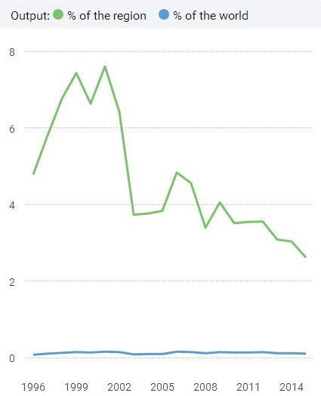
Fuente: SJR, 29 de marzo de 2017.

El comportamiento en Medicina condiciona en gran medida el impacto general del total de la producción científica de Cuba a causa del número de artículos de Cuba procesados en esta categoría.

Clasificación de Cuba según indicadores de citación

Indicadores de citación
Cuba, como se refirió antes, se ubica en la posición seis de la clasificación general según el número de contribuciones registradas en la categoría Medicina en Scopus en el periodo estudiado y forma parte del conjunto de solo seis estados que superan los 10 000 artículos procesados en esta área del conocimiento en los 48 países pertenecientes a la región de América Latina con artículos procesados en la base de datos analizada (tabla 3).

Tabla 3. Índice de citación por países con más de 10 000 artículos procesados en Medicina, Scopus, 1996-2015
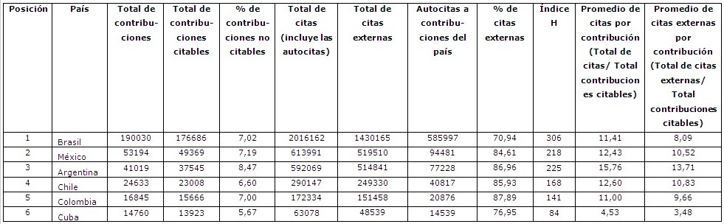
Fuente: SJR, 29 de marzo de 2017.

Contribuciones citables versus contribuciones no citables
Según el número de contribuciones citables, Cuba ocupa igualmente la sexta posición. De igual manera, sucede con el por ciento de contribuciones citables. En la relación contribuciones no citables versus contribuciones citables, el país presenta el menor valor entre los territorios estudiados (5,67).

Scopus considera citables: los artículos, las revisiones y los materiales de conferencias, y es beneficioso desde el punto de vista académico que las revistas se enfoquen en la edición de esta clase de materiales, aunque debe considerarse un espacio oportuno para la difusión de materiales adicionales útiles para la educación profesional, el anuncio de reuniones científicas, las reseñas de libros importantes, u otros casos similares.

En este grupo de seis países, en la composición porcentual de citas: citas externas (76,95%) y autocitas (23,05), Cuba ocupa la posición quinta y segunda respectivamente en el periodo explorado.

La cita en el campo de la ciencia es un indicador confiable del consumo académico de una contribución publicada previamente. Una interrogante previsible transcurrido un tiempo después de la publicación de un artículo es: ¿se ha citado?, y a continuación: ¿cuánto se ha citado?

En un análisis pormenorizado, entre 2005 y 2014, se halló que 6066 (67,13%) de las contribuciones publicadas en revistas cubanas que forman parte de la categoría Medicina no se citaron nunca en el periodo referido (tabla 4, fig. 2).

Tabla 4. Por ciento de contribuciones citadas, Scopus, 2005-2014
Año | Total de contribuciones | Contribuciones citadas | Contribuciones no citadas | Por ciento de contribuciones citadas
2014 | 987 | 198 | 789 | 20,06
2013 | 963 | 318 | 645 | 33,02
2012 | 1085 | 387 | 698 | 35,66
2011 | 1006 | 403 | 603 | 40,05
2010 | 906 | 341 | 565 | 37,63
2009 | 993 | 348 | 645 | 36,90
2008 | 751 | 236 | 515 | 31,42
2007 | 902 | 242 | 660 | 28,82
2006 | 888 | 251 | 637 | 28,26
2005 | 555 | 246 | 309 | 44,32
Total | 9036 | 2970 | 6066 | 32,86
Fuente: SJR, 29 de marzo de 2017.

Fig. 2. Contribuciones citadas versus no citadas, Scopus, 1996-2014
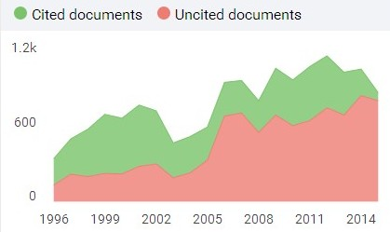
Fuente: SJR, 29 de marzo de 2017.

El pico de citación promedio de Scopus es 3 años, en este periodo un artículo debe alcanzar el máximo de su citación. Si se considera un pico mayor, cinco años por ejemplo, un total de 2766 (67,64%) contribuciones, editadas al menos cinco años atrás, no se citaron. Los porcentajes de contribuciones citadas más frecuentes oscilan entre el 20 y el 40 %.

Citas externas versus autocitas
Con respecto al índice de autocita, Cuba se ubica en la sexta posición entre el total de países de la región, y su índice, aunque tiende a disminuir, presenta altibajos importantes en el periodo 2005-2014 (tabla 5). Entre 2012 y 2015, osciló aproximadamente entre el 20 y el 25%.

Tabla 5. Por ciento de autocitas, Scopus, 2005-2014
Año | Total de citas | Total de citas externas | Total de autocitas | Por ciento de autocitas
2014 | 684 | 554 | 130 | 19,00
2013 | 1165 | 865 | 300 | 25,75
2012 | 2371 | 1918 | 453 | 19,94
2011 | 2770 | 2175 | 595 | 11,57
2010 | 4687 | 4089 | 598 | 12,75
2009 | 4312 | 3578 | 734 | 17,02
2008 | 3673 | 3053 | 620 | 16,87
2007 | 3778 | 3009 | 769 | 20,35
2006 | 4193 | 3363 | 830 | 19,79
2005 | 3241 | 2428 | 813 | 25,08
Total | 30874 | 25032 | 5842 | 17,57
Fuente: SJR, 29 de marzo de 2017.

Fig. 3. Citas externas versus autocitas, Scopus, 1996-2014
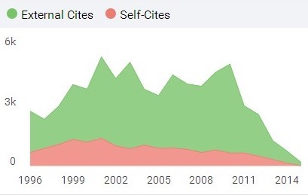
Fuente: SJR, 29 de marzo de 2017.

El aumento o disminución del por ciento de citas externas y autocitas puede obedecer a diversas causas como son el cambio de correlación con respecto a la cantidad y la calidad de la literatura nacional e internacional existente, así como a patrones de acumulación de citas externas e internas diferentes.

El índice de citas externas recibidas es un indicador de consumo que expresa la utilidad de los contenidos más allá de las fronteras nacionales, no sucede exactamente al contrario con el índice de autocita, que puede expresar un patrón tanto de autonomía verdadera como falsa, autonomía verdadera, entendida como la suficiencia relativa -la suficiencia absoluta es escaza en tiempos de una colaboración intensa para acometer y acelerar el progreso de la investigación- de la provisión del conocimiento propio como para generar un avance del conocimiento a un ritmo superior al promedio mundial, y falsa, porque intenta mostrar un progreso superior al alcanzado realmente con respecto al mundo, avance que se expresa en forma de participación porcentual en la visibilidad y el impacto de su literatura en una rama del conocimiento.

Sin embargo, por su impacto, medido por el número de citas promedio recibidas por un artículo publicado entre 1996 y 2014, 4,27, Cuba se ubica en la posición 47 de la clasificación general según territorios de América Latina que como se dijo antes se encuentra integrada por 48 países. En la clasificación de países del mundo con más de 10000 contribuciones a Scopus en Medicina entre 1996 y 2015, Cuba ocupa la posición 55 entre los 55 territorios relacionados, y en el total de naciones del mundo (236), la posición 226.

Promedio de citas y citas externas
En relación con el promedio de citas y de citas externas por contribución citable, 4,52 y 3, 48 respectivamente, se aprecia una fuerte caída (6,88 y 4,61 citas por contribución) con respecto al país que se ubica antes en la clasificación, Colombia para el primer indicador y Brasil en el segundo, este último con mayor autosuficiencia del conocimiento propio para el desarrollo de la investigación, y que por tanto se entiende posea un mayor nivel de autocita. Colombia, parece ser el punto de referencia más adecuado, sigue a Brasil en la clasificación y presenta como promedio 9,66 citas externas por contribución citable, con una diferencia a su favor de 6,18. La posición de Argentina, un país con una fuerte participación extranjera en la investigación y gestión de la publicación posee un rendimiento de citación aún lejano para su más cercano competidor, Chile.

Índice H
Con respecto al índice H, Cuba se situó en la posición 11 en el total de países explorados, una posición que parece contradecir los datos crudos de citación, de no conocerse la escaza sensibilidad de este indicador, basado en rangos, como sucede con la mediana, con respecto a los valores extremos, abundantes sobre todo en cuanto a productividad, que varía desde los tres artículos procesados de Monserrat y los más de 190000 de Brasil, publicados entre 1996 y 2015. No obstante, el índice H de Cuba es 84, un valor distante del alcanzado por Colombia, 141, que antecede a Cuba en la posición cinco en la clasificación según productividad.

Índice de colaboración internacional
Un índice alto de colaboración internacional, en particular con instituciones de países de Europa occidental y América del Norte, se considera un factor de pronóstico positivo para elevar tanto la visibilidad como el índice de citación de un artículo. Se aprecia un patrón de descenso progresivo consistente desde el periodo 2000-2008, con valores predominantes en torno al 30%, hacia valores ubicados alrededor del 20% entre 2009 y 2014 (tabla 6, fig. 4).

Tabla 6. Por ciento de colaboración internacional, Scopus, 2000-2014
Año | Por ciento
2014 | 22,19
2013 | 22,43
2012 | 23,87
2011 | 19,48
2010 | 20,42
2009 | 19,54
2008 | 33,69
2007 | 59,87
2006 | 31,87
2005 | 28,47
2004 | 28,66
2003 | 25,40
2002 | 28,70
2001 | 30,32
2000 | 31,44
Fuente: SJR, 29 de marzo de 2017.

Fig. 4. Índice de colaboración internacional, Scopus, 2000-2014
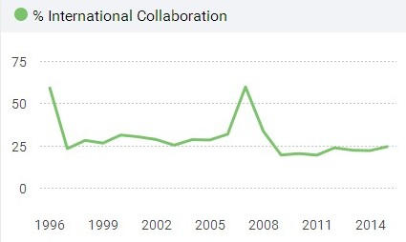
Fuente: SJR, 29 de marzo de 2017.

Internacionalmente, existe consenso sobre la importancia de la colaboración para la solución de problemas cada vez más complejos en los campos de la ciencia y la tecnología, así como sobre la influencia positiva en la visibilidad e impacto de los resultados de la investigación a escala internacional.

Posicionamiento de Cuba según áreas del conocimiento e índice de citación por escala de producción
El análisis por niveles de producción pretende llevar a Cuba a cuatro contextos similares en busca de determinar si sus comportamientos de citación cambian o son semejantes. En las escalas de 100, 1000 y 10000, Medicina, Profesiones de salud, Inmunología y microbiología, Farmacología, toxicología y farmacéutica, Estomatología y Enfermería, seis de las ocho áreas exploradas, el país se ubica constantemente en la última de las posiciones en cada uno de las clasificaciones según áreas del conocimiento que ofrece SJR (tabla 7).

Tabla 7. Posición según área del conocimiento e índice de citación 1996-2015
Total de documentos | Posición  MED | Posición  PS | Posición  BGBM | Posición  IM | Posición  FTF | Posición  EST | Posición  ENF | Posición  NEURO
+ 10 000 | 6/6 | - | - | - | - | - | - | -
+ 1 000 | 17/17 | 3/3 | 10/12 | 8/8 | 7/7 | - | - | -
+ 100 | 34/34 | 10/10 | 18/22 | 22/22 | 17/17 | 9/9 | 13/13 | 8/12
+ 0 | 47/48 | 36/44 | 32/47 | 41/46 | 34/44 | 29/29 | 34/44 | 19/43
Leyenda: MED: Medicina; PS: Profesiones de salud; BGBM: Bioquímica, Genética y biología molecular; IM: Inmunología y microbiología; FTF: Farmacología, toxicología y farmacéutica; EST: Estomatología, ENF: Enfermería, NEURO: Neurociencias
Fuente: SJR, 29 de marzo de 2017.

En la escala de 100, Bioquímica, Genética y biología molecular, y Neurociencias, Cuba se ubica en ambos casos a cuatro posiciones de la última y en la escala de más de cero, ocupan posiciones que pueden considerarse en el centro y centro inferior de la distribución. En la posición aventajada de la primera de estas áreas parece influir poderosamente la producción publicada en revistas extranjeras relevantes por instituciones ubicadas fuera de las fronteras del Sistema Nacional de Salud (SNS), pertenecientes al Ministerio de Educación Superior, la Academia de Ciencias, y otros organismos relacionados con la investigación en salud.

En el caso de las Neurociencias, la única área donde no se procesa ninguna revista cubana en Scopus, parece unirse este primer factor la fortaleza histórica de las neurociencias en Cuba, y la existencia de instituciones de avanzada en esta área en el SNS y fuera de este. La Revista Cubana de Neurología y Neurocirugía deberá someterse a la evaluación de Scopus con vistas a su posible incorporación a la colección de esta base de datos.
Heterogeneidad de las revistas de la categoría Medicina
Antes de concluir este acápite es oportuno señalar la heterogeneidad de la las revistas cubanas de salud que conforman la categoría Medicina. Como consecuencia de estudios anteriores, se conoce que el aporte de materiales a la colección de artículos de Cuba en Scopus, procede de dos flujos de literatura, que proveen cantidades similares de contribuciones. Uno, más pequeño, según número de fuentes, formado por las revistas cubanas de salud y otro, mucho mayor, conformado por un amplio número de revistas extranjeras. Esta paridad relativa en el aporte significa que ambos flujos son importantes en cualquier análisis que se realice de la colección completa. Y tal vez la característica más importante a los fines de un análisis de citación, es la heterogeneidad temática del conjunto de 16 revistas que conforman Medicina (cuadro), compuesta por una publicación sobre la información en las ciencias de la salud, otra dedicada fundamentalmente a las vacunas y sus tecnologías, otra a la salud pública, así como dos grupos dirigidos a las diversas especialidades clínicas y la medicina general respectivamente.

Cuadro. Títulos de revistas que conforman la categoría Medicina, Scopus, 1996-2015
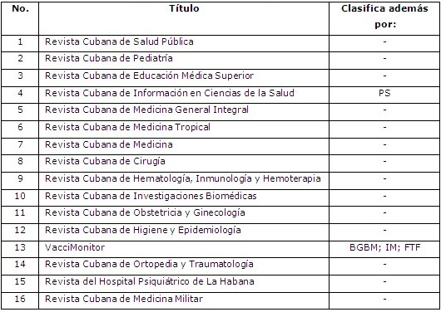
Leyenda: PS: Profesiones de salud; BGBM: Bioquímica, Genética y biología molecular; IM: Inmunología y microbiología; FTF: Farmacología, toxicología y farmacéutica.
Fuente: SJR, 29 de marzo de 2017.

Y como se sabe, cada área del conocimiento posee patrones propios de citación, razón por la cual no deben realizarse comparaciones entre colecciones de artículos y revistas de diversas temáticas. Sin embargo, el fenómeno es característico del primer nivel de clasificación semántica del esquema del conocimiento de Scopus, y por ello, no se producen diferencias, salvo las que puedan producirse a causa de la geografía semántica de la producción científica que sigue cada país en América Latina y que depende en gran medida de su nivel de desarrollo socioeconómico, como para invalidar las comparaciones realizadas. Un estudio en el que se compare el comportamiento de citación de los flujos de cada una de las temáticas representadas en la colección de Cuba, por ejemplo, a nivel de especialidades: Pediatría, Cirugía, Hematología, Obstetricia, entre otras, pudiera ayudar a contextualizar y preciar mejor el rendimiento de citación de cada área del conocimiento con respecto al resto de los países y las revistas de la región.

CONSIDERACIONES FINALES
Existen disparidades importantes entre los niveles de producción y citación de la investigación en salud de Cuba con respecto al grupo de países considerados como los mayores productores de literatura de salud de América Latina, con un rendimiento general promedio inferior en los indicadores estudiados. A causa del volumen de artículos publicados y su reducido nivel de citación, la categoría Medicina desempeña un papel prominente en los promedios de citación de los artículos en salud de Cuba procesados en la base de datos Scopus en el periodo analizado.

REFERENCIAS BIBLIOGRÁFICAS
- Ball A, & Duke M. How to track the impact of research data with metrics. DCC How-to Guides. Edinburgh: Digital Curation Centre; 2015. Disponible en: http://www.dcc.ac.uk/resources/how-guides
- Wilsdon J, Allen L, Belfiore E, Campbell P, Curry S, Hill S, et al. The Metric Tide: Report of the independent review of the role of metrics in research assessment and management. London: Higher Education Funding Council for Council; 2015 Disponible en: http://www.hefce.ac.uk/pubs/rereports/Year/2015/metrictide/Title,104463,en.html
- Higher Education Funding Council for England (HEFCE). Research Excelence Framework 2014. London: HEFCE; 2014. Disponible en: http://www.ref.ac.uk/media/ref/content/pub/REF%2001%202014%20-%20full%20document.pdf
- Greenhalgh T, Raftery J, Hanney S, Glover M. Research impact: a narrative review. BMC Medicine. 2016;14:78. Disponible en: https://bmcmedicine.biomedcentral.com/track/pdf/10.1186/s12916-016-0620-8?site=bmcmedicine.biomedcentral.com
- Wilsdon J, Allen L, Belfiore E, Campbell P, Curry S, Hill S, et al. The Metric Tide: Report of the independent review of the role of metrics in research assessment and management. London: Higher Education Funding Council for Council; 2015 Disponible en: http://www.hefce.ac.uk/pubs/rereports/Year/2015/metrictide/Title,104463,en.html
- Cañedo Andalia R, Nodarse Rodríguez M, Cruz Font J, Germán Hechavarría I, Celorrio Zaragoza I, Guerrero Pupo JC. Papel de la colaboración científica en el impacto de la investigación en salud de Cuba en el contexto de América Latina. Rev Cuba. Inf. Cienc Salud 2016; [citado: 5 may 2017];27(1):56-74. Disponible en: http://scielo.sld.cu/scielo.php?script=sci_arttext&pid=S2307-21132016000100005&lng=es
- Wilsdon J, Allen L, Belfiore E, Campbell P, Curry S, Hill S, et al. The Metric Tide: Report of the independent review of the role of metrics in research assessment and management. London: Higher Education Funding Council for Council; 2015 Disponible en: http://www.hefce.ac.uk/pubs/rereports/Year/2015/metrictide/Title,104463,en.html
- The American Society for Cell Biology. San Francisco Declaration on research assessment. San Francisco: The American Society for Cell Biology; 2012. Disponible en: http://www.ascb.org/dora/
- Hicks D, Wouters P, Waltman L, de Rijcke S, Rafols I. The Leiden Manifesto for research metrics. Nature. 2015; 520: 429-31. Disponible en: http://www.nature.com/news/bibliometrics-the-leiden-manifesto-for-research-metrics-1.17351
- Cañedo Andalia R. Impacto de las revistas médicas cubanas en Scopus. Revista Cubana de Información en Ciencias de la Salud. 2014 [citado 5 abr 2017];25(3). Disponible en: http://www.acimed.sld.cu/index.php/acimed/article/view/579

ANEXO
Interpretación de las métricas

SJR (SCImago Journal Rank). Es una medida de prestigio influencia. Expresa el número promedio de citas ponderadas recibidas en un año (2015) por los documentos publicados en la revista estudiada en los tres años anteriores (2012-2014). Una cita vale más o menos en dependencia de la fuente de donde provienen. El campo temático, la calidad y la reputación de la revista tienen un efecto directo sobre el valor de una cita. Para el cálculo incluye solo artículos, revisiones y materiales de conferencias, así como un tercio de las autocitas a la revista.
Cuartil. Si una lista de revistas ordenadas de mayor a menor según su SJR se dividiera en cuatro grupos iguales, cada una de las partes constituye un cuartil. Las revistas del primer cuartil (Q1) presentan el mejor comportamiento para el indicador seleccionado (el SJR).
Índice H. El índice h expresa el número de artículos de una revista (h) que obtuvo al menos h citas. Cuantifica tanto la productividad científica de la revista como el impacto científico. Se aplica también a la obra de un científico, la producción de un país, u otros componentes de la cadena de la comunicación científica. Por ejemplo, un índice h de 8 significa que 8 de los artículos de una colección recibieron al menos 8 citas.
Número de contribuciones 2015. Se refiere al total de artículos publicados por la revista evaluada en 2015. Comprende el total de las contribuciones, citables (artículos, revisiones y materiales de conferencias) y no citables.
Número de contribuciones 3 años. Comprende los documentos publicados en los tres años anteriores al año en que se estudia una colección, por ejemplo, si se analiza 2015, incluye los documentos publicados entre 2012 y 2014. Se consideran todos los tipos de documentos, citables (artículos, revisiones y materiales de conferencias) y no citables.
Número de contribuciones citables (3 años). Se refiere al número de documentos citables publicados por una revista en los tres años anteriores al año de estudio. Se consideran exclusivamente artículos, revisiones y materiales de conferencias.
Total de citas 3 años. Comprende el número de citas recibidas por una revista en el año del estudio por los documentos publicados en los tres años anteriores, por ejemplo, si se analiza 2015, incluye los documentos publicados entre 2012 y 2014.
Promedio de citas por contribución citable. Es el resultado de la división del total de citas (3 años) por el total de contribuciones citables (3 años).

Correspondencia
Lic. Rubén Cañedo Andalia. Centro Virtual para el Aprendizaje y la Investigación en Salud. Centro Provincial de Información de Ciencias Médicas. Universidad de Ciencias Médicas de Holguín. Correo electrónico: ruben@infomed.sld.cu

DERECHOS DE COPIA
EDITOR: Prof. Lic. Rubén Cañedo Andalia
Centro Virtual para el Aprendizaje y la Investigación en Salud. Holguín. Cuba. Se distribuye con fines exclusivamente educacionales en régimen de acceso abierto, bajo los términos de la Licencia Creative Commons Reconocimiento-No Comercial-SinObra Derivada, que permite consultar, reproducir, distribuir, comunicar públicamente y utilizar los resultados del trabajo en la práctica, sin propósitos comerciales u obra derivada y con licencia idéntica, siempre que se cite adecuadamente el autor o los autores y su fuente original.

